** Les membres de l’association Chemins d’Enfance**

**vous invitent à leur rencontre trimestrielle :**

**Samedi 6 décembre 2014 de 9h45 à 11h15**

**aux « Petits Pas », 126 place Saint Jean à Verneuil-sur-Avre**

**Le Père Noël, Saint Nicolas,**

**et autres contes pour enfants …**

 Les enfants écoutent souvent avec grand plaisir -mais aussi parfois non sans une certaine peur- les histoires et autres contes que l'on peut leur raconter. Les mythes, tels que celui du Père Noël,  les transportent dans un univers merveilleux, plein de magie. Quelle place au XXIème siècle pour ces fictions ? Que représentent aujourd'hui les cadeaux ? Quelles sont vos expériences et vos questions sur ces sujets ? Nous pourrons en débattre le *samedi 6 décembre* aux Petits Pas.

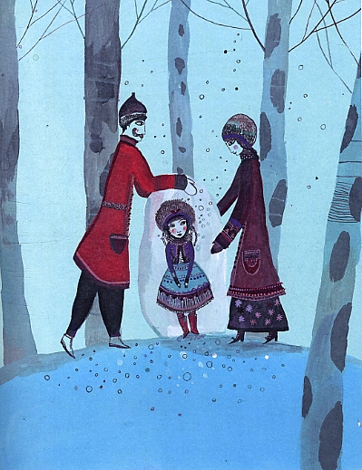

Ouvert à tous,  possibilité de venir avec les enfants. *Participation libre au bénéfice de l’association.*

*Rsgt : 06.82.76.07.04, et par mail :* [*cheminsdenfance@gmail.com*](mailto:cheminsdenfance@gmail.com)

*ou sur* ***le site de l’association*** *:* ***cheminsenfance-france.fr***